骆剑飞
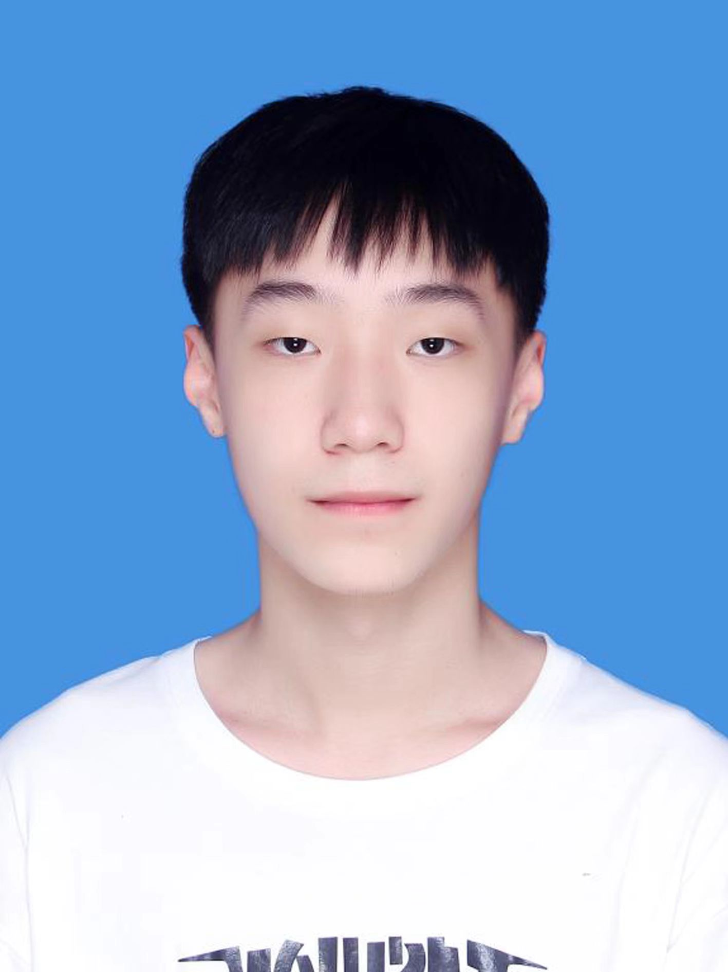
个人信息
电 话：13375079226
年龄：24
工作状态：周内入职

邮 箱：2583897161@qq.com
工作经历

日期 | 公司名称 | 职位
2026.07-2026.10 | 杭州一抹金蓝传媒科技 | AI短剧制作
2026.03-2026.06 | 杭州天玑互动网络科技有限公司 | 游戏特效设计师
2023.03-2023.06 | 兀立科技（福建）有限公司 | 剪辑师
2022.09-2023.01 | 福建骠骑文化传媒有限公司 | 剪辑师

项目经历
参与项目：
《The CEO's Mystic Bodyguard》｜英文出海短剧｜AIGC 全流程制作｜
参与64集长体量项目，独立交付其中17集成片。
将角色、服装、场景及道具整理为设定资产库，跨集调用，并通过版本管理维持人物一致性。
按英语市场短剧观看习惯调整镜头节奏与信息密度。
其他交付：
《返航》女频出海转绘短剧7集；《龙族》5集（The Blacksmith Bride of the Dragon King）；
《在末世当农村主》制作末世经营题材开篇EP01–02，承担风格定调、首版资产模板搭建与成片交付；
《狼族公主》预告片从正片素材重剪叙事线；《桑巴之夜》出海南美洲短剧7集资产、正片制作；
《离婚后，我成了神秘财阀的白月光》10集制作；《重回八零：养蚕娘子的逆袭之路》16集制作；
个人Ai短剧原创作品《融渊》、仙侠短剧《玄骨逆尘》
独立编剧并导演末日奇幻求生题材AI短剧，单集1-2分钟。故事以冰川融化释放远古病毒为核心设定，
探讨生态危机下人与自然的关系，每集嵌入2-3 个反转，用开头事件钩子和结尾悬念留扣适配短视频平台的观剧节奏。
全流程从剧本到成片独立推进：完成6个主要角色和 5 个核心场景的美术设定（含服装层次、面部特征、光影色彩体系），
拆分 47 个镜头的详细分镜脚本（景别 / 运镜 / 动作 / 台词 / 音效精确到 3-5 秒单镜头），为AI视频生成提供可直接执
行的画面指令。使用Tapnow、Stable Diffusion生成角色概念图与场景关键帧，在剪映中完成素材筛选、剪辑节奏和
音效卡点，具备从文字剧本到 AI 视频成片的完整链路能力。

《PUBGM》
红装支线动作特效：参与多款红装的专属动作特效制作，根据每个皮肤的主题世界观，设计符合武器“人格化”
设定的动作表演与配套特效，强化皮肤的故事感和收藏仪式感。
跨部门协作：与概念设计模型、动画团队紧密配合，从概念分镜到引擎内最终成品全程跟进，确保动作节奏、
特效精确对位。

教育背景

 | 2023.09-2025.07 | 福州工商学院 |  | 本科
 | 2020.09-2023.07 | 湄洲湾职业技术学院 | 视觉传播设计与制作 | 专科
自我评价
专业能力：
熟练使用Premiere Pro、After Effects、DaVinci Resolve、剪映专业版等主流剪辑后期软件，具备成熟的剪辑基本功，熟悉素材管理、剪辑与调色流程、音频处理、字幕包装，能够完成短视频、品牌宣传片、视觉概念片、等不同类型内容的剪辑。熟悉 Al 图片和 Al 视频生成逻辑，使用过Codex、Workbuddy、Pixmax、即梦、Tapnow、Midjourney、ComfyUI、GPT Image、巨日禄等多种 AI 工具。具备独立生成AI视频素材的能力，能够根据剧本、分镜或镜头需求完成提示词编写、图片生成、视频生成、素材筛选和基础优化。具备成熟的音乐审美、节奏设计和情绪剪辑能力，能够通过镜头长度、景别变化、动作衔接和声音设计把控整体观看体验。

